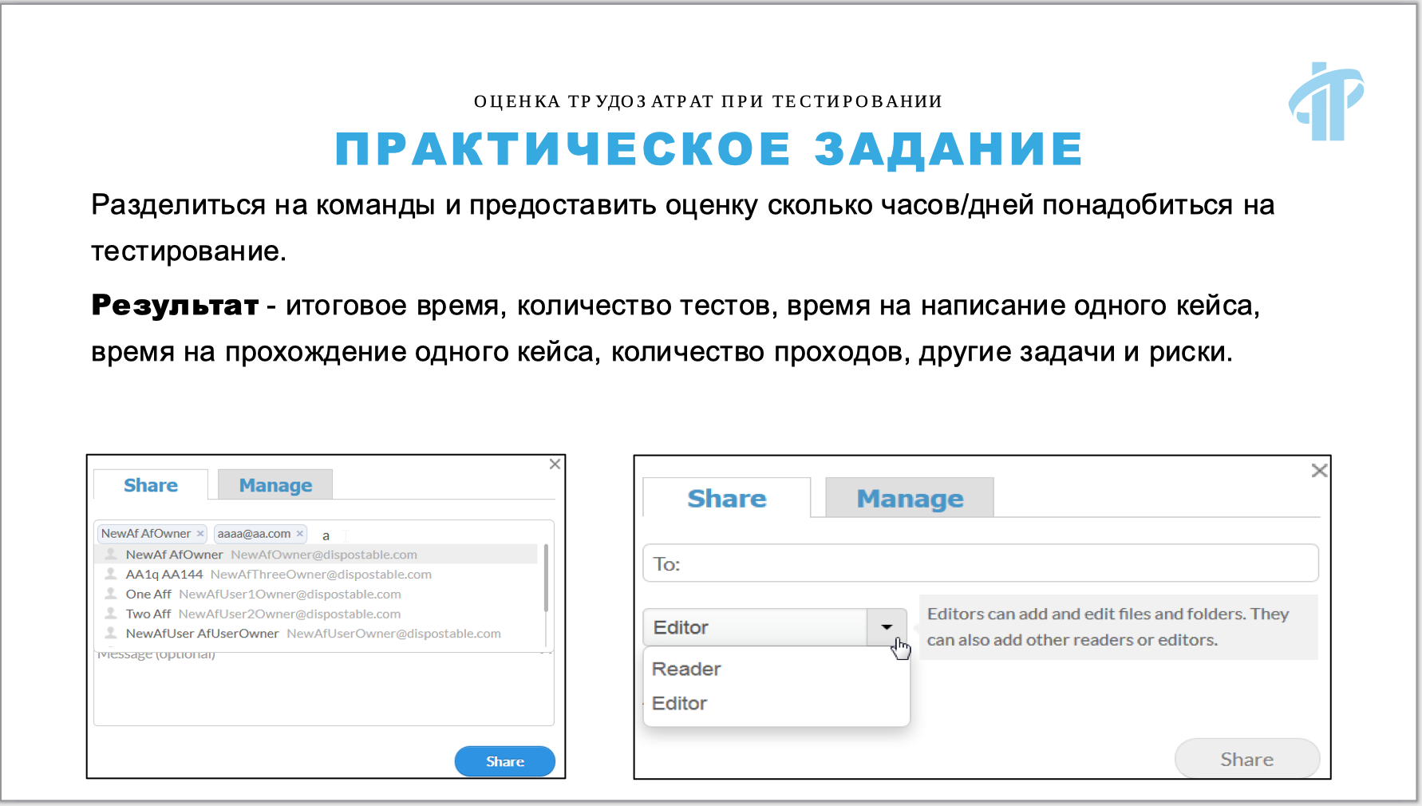

1.Метод оценки трудозатрат «by test cases”

| **Чек-лист** | **Примерное количество тестов** |
| --- | --- |
| Вкладка Share | 5 |
| Вкладка Manage | 5 |
| To | 10 |
| Drop-down list | 4 |
| Button Share | 5 |
| Button X | 1 |
| **Итого** | **30** |

Создать: 30

Выполнить:50

Количество проходов: 3

Итого: 50 * 2 = 100 тест кейсов

Требуется на написание одного теста – 10 минут

Требуется на выполнение одного теста – 10 минут

**Расчет трудозатрат:**

*Тестирование:*

Создать тесты: 30 * 10 = 300 минут

Выполнить тесты: 100 * 10 = 1000 минут

Всего: 300 + 1000 = 1300 минут / 60 / 8 = 2,7 дней ≈ **3 рабочих дня**

*Другие задачи:*

Bug reporting, verification: 30 минут в день

Troubleshooting: 20 минут в день

Reports: 30 минут в день

Emails: 30 минут в день

Meetings: 30 минут в день

Итого по другим задачам: 30+20+30+30+30 = 140 минут в день * 3 дня = 420 минут / 60 / 8 = **0,8 рабочих дня**

*Risks (illness, build failed, some tests not counted, development delays, etc.) =* **0,5 дня**

**Всего трудозатрат по методу «by test cases”: 3+ 0,8 + 0,5 = 4,3 ≈ 4** **рабочих дня**

2. Метод эстимации по 3 точкам

О (optimistic time) (O): 3 дня

Р (pessimistic time) (P): 5дней

М (most likely time): 4 дней

Ожидаемое время (expected time) (ET):

ET = (O + 4M + P)/6 = (3+4*4 +5) / 6 = 4 дня

Стандартное отклонение (Standart Deviation):

SD = (P – O)/6 = (5 – 3) / 6 = 0,3 дня

**Всего трудозатрат по методу «3 points”: 4 + 0,3 = 4,3 ≈ 4 рабочих дня**